**II. Chọn nội dung cần có trong mục lục**

Ở phần này bạn sẽ xác định các phần để đưa vào mục lục như:

* Các chương lớn (Level 1)
* Tiêu đề nhỏ trong các chương (Level 2)
* Các phần con, mục nhỏ trong tiêu đề (Level 3)

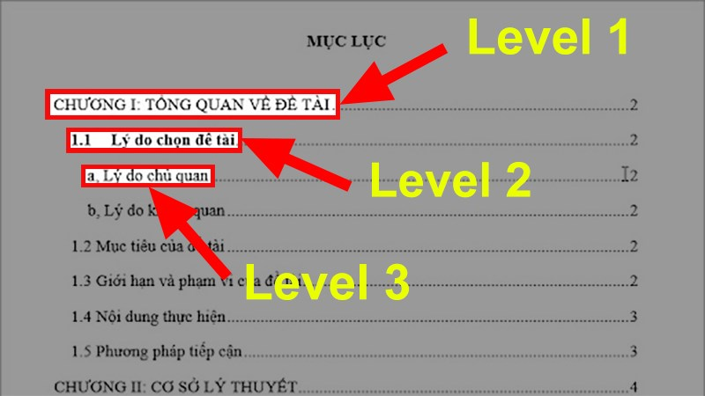

Chọn nội dung cần có trong mục lục

**1. Xác định các chương lớn (Level 1)**

**Bước 1:**Kéo thả chuột để **bôi đen tiêu đề Chương I** cần tạo mục lục.

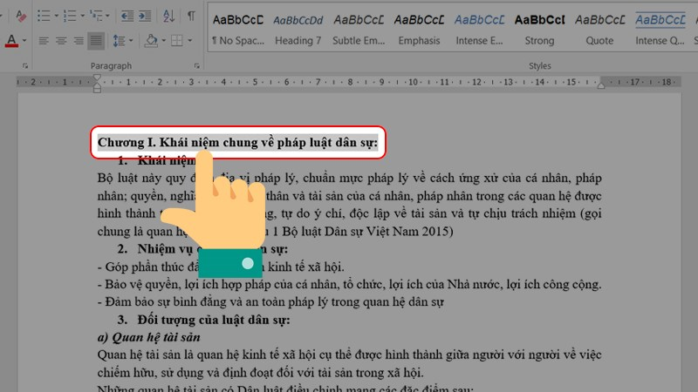

**Bước 2:** Nhấn chọn **References** và chọn **Add Text (biểu tượng dấu cộng)** như hình bên dưới.

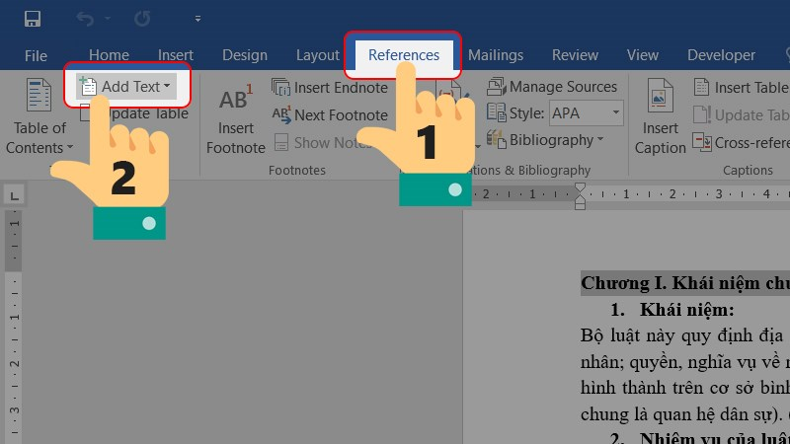

**Bước 3:** Sau đó, chọn **Level 1** cho phần Chương I của văn bản.

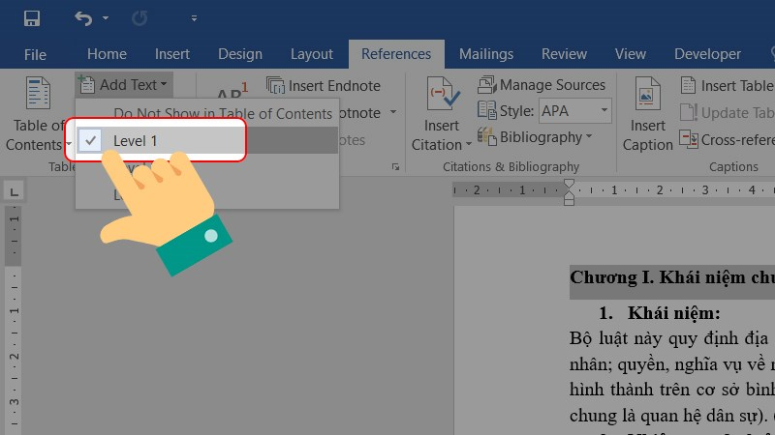

**2. Xác định cách tiêu đề chính (Level 2)**

**Bước 1:** Kéo thả chuột để **bôi đen tiêu đề 1 của Chương I** cần tạo mục lục.

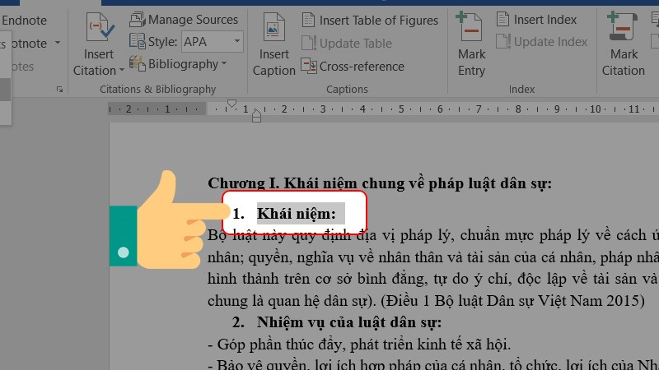

**Bước 2:** Nhấn chọn **References** và chọn **Add Text (biểu tượng dấu cộng).** Sau đó, chọn**Level 2** cho phần tiêu đề 1 của Chương I.

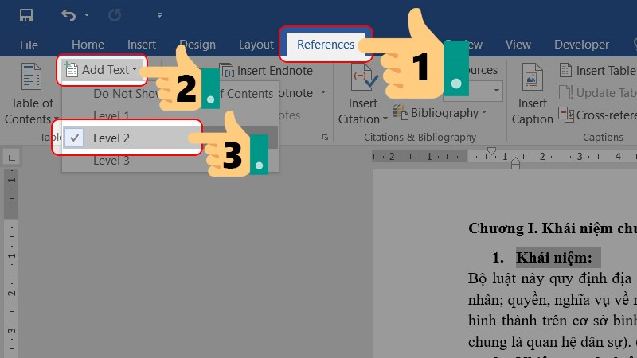

**3. Xác định các mục nhỏ, mục con (Level 3)**

**Bước 1:** Đối với **các tiêu đề có mục con**, tiếp tục kéo thả chuột để **bôi đen mục cần tạo**, nhấn chọn **References** và chọn **Add Text (biểu tượng dấu cộng).** Sau đó, chọn **Level 3**.

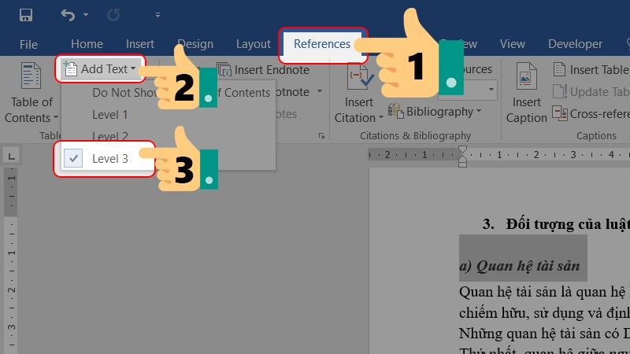

**Lưu ý:** Với chương II của văn bản, bạn cũng thao tác tương tự để chọn các cấp level cho các tiêu đề có trong chương.

**III. Cách tạo mục lục tự động trong Word 2010, 2013, 2016,...**

Sau khi đã thao tác xong phần gán các cấp level cho tiêu đề, bây giờ sẽ đến phần tạo mục lục tự động cho văn bản.

**Bước 1:** Bạn chọn trang muốn tạo mục lục và nhấn chọn vào mục **References**.

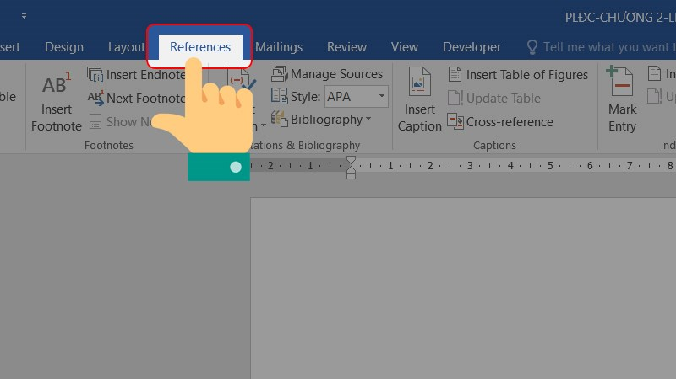

**Bước 2:** Nhấn chọn **Table of Contents** như hình bên dưới nhé!

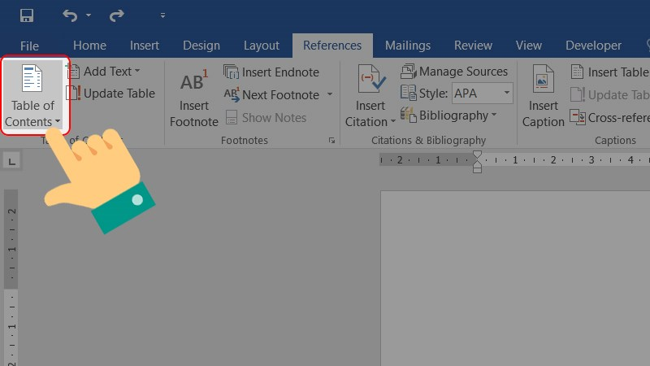

**Bước 3:** Bạn có thể chọn **Automatic Table 1**hoặc**Automatic Table 2**.

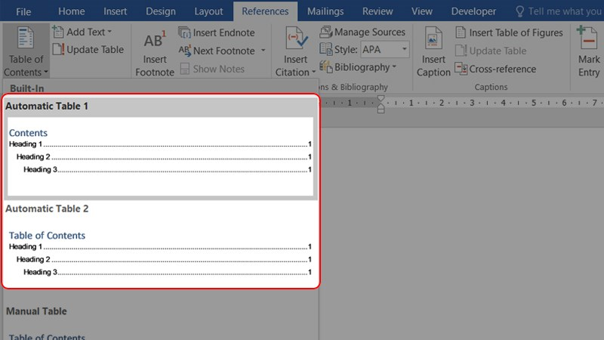

**Lưu ý:** Bạn cũng có thể chọn **Manual Table** để tùy chỉnh bảng mục lục theo ý thích cá nhân. Tuy nhiên với lần đầu sử dụng tính năng tạo mục lục tự động, bạn nên sử dụng các định dạng bảng mà **phần mềm Word** đã thiết lập sẵn để làm quen với các thao tác trước nhé!

Vậy đây là kết quả sau khi tạo mục lục tự động trong Word.

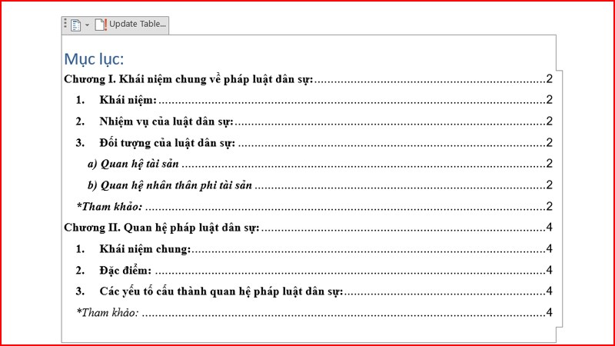

**IV. Chỉnh sửa và cập nhật tự động mục lục khi có thay đổi**

Nếu bạn có các sự thay đổi trong quá trình làm các nội dung và số trang của các phần bị thay đổi thì bạn cần phải cập nhật lại phần mục lục.

Để **cập nhật lại bảng** cho khớp với nội dung bạn đã chỉnh sửa, nhấn chọn **Update Table**.

* Chọn **Update page number only** để cập nhật lại số trang cho mỗi mục.
* Chọn **Update entire table** để cập nhật lại mục lục (chèn thêm, hoặc lược bỏ tiêu đề mục nếu có).

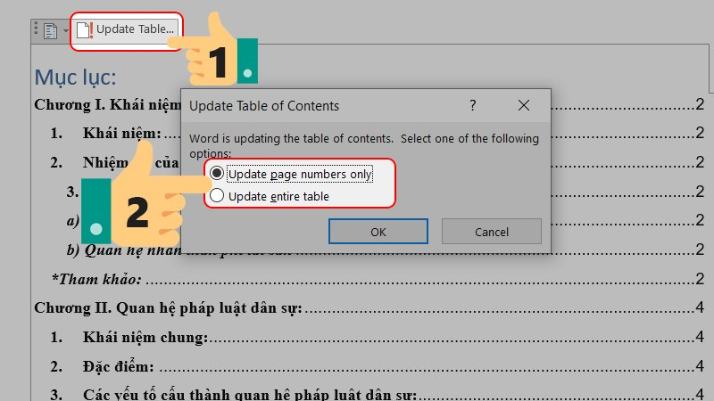

**Xem thêm:**